# **长沙师范学院学生操作手册**

# 一、PC端

## 1. 登录

登录网址：https://cssfxy.jxjy.chaoxing.com/login

使用本系统最佳浏览器为火狐、谷歌chrome，IE9.0以上，360浏览器。

本地址是平台名称，在下面的登录窗口点击机构账号登录，输入账号，密码和验证码，即可登录平台。如下图所示：



**账号：学生学号**

**密码：edu@身份证后六位**

**备注说明：应国家网安部要求，须对密码进行优化，因此第一次登录平台时须输入手机号验证，并修改密码。**

## 课程学习

（1）进入之后，在左侧导航栏点击课程管理，可以看到自己进行中的课程

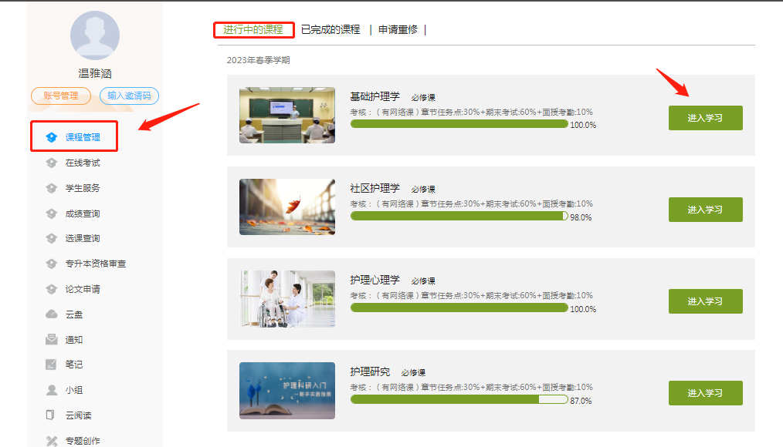

（2）点击课程，即可进入课程章节内容的学习。

A、点击章节标题，即可进行课程学习。

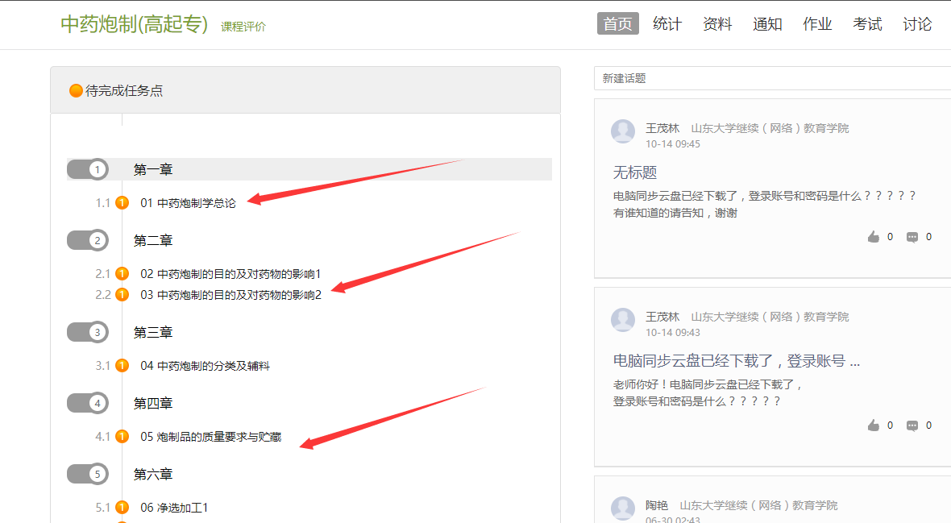

B、进入课程学习后，学习页面如下图所示。右侧是章节目录，其中进度点显示为橙色并带有数字提示，表示还有相应的任务点未完成，完成则显示为绿色。

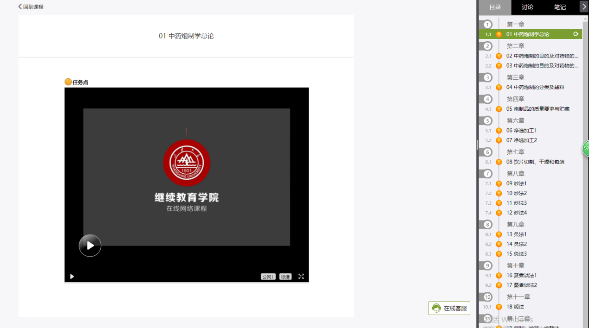

## 考试

点击导航栏的在线考试，进入考试界面，如图所示，考试时间已过，状态为“已结束”的课程，无法再进入，“进行中”的考试，操作栏会有“开始考试”，点击进入即可。

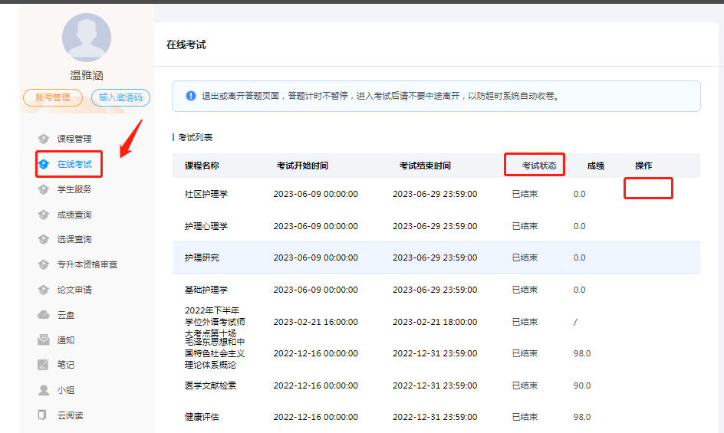

# 二、移动端

## 学习通APP下载

扫描下方二维码或在手机应用市场搜索“学习通”，下载“学习通”。



## 登录

点击**我——请先登录——选择其它方式登录——机构登录，输入单位UC码：  
219546（输入后会弹出“长沙师范学院”，点击一下）、学号、密码后点击登录——完善信息，输入手机号、验证码，点击确认——重置密码，输入新密码、确认新密码、验证码，点击登录，即可完成登录。**

**◆注意：**

**单位UC码：219546（输入后会弹出“长沙师范学院”，点击一下）**

**帐号：学号**

**密码：初始密码为edu@身份证后六位**

具体流程如下图所示：

 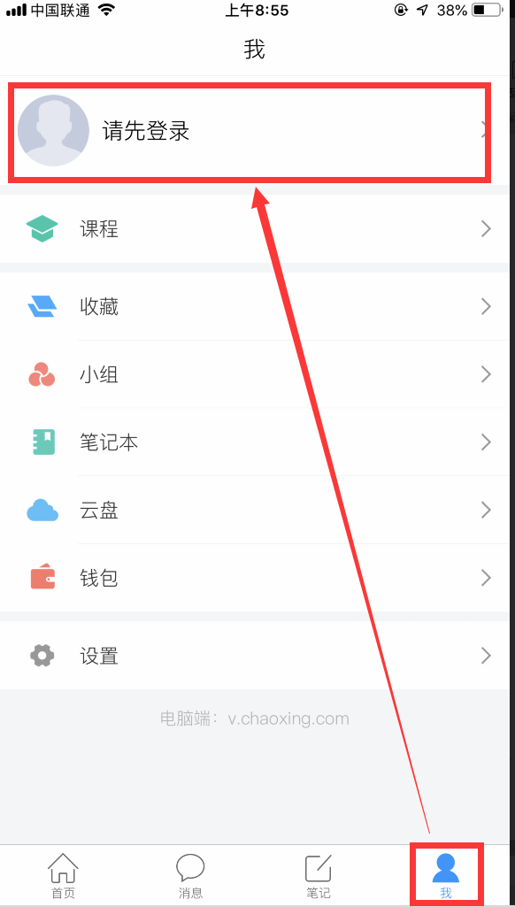

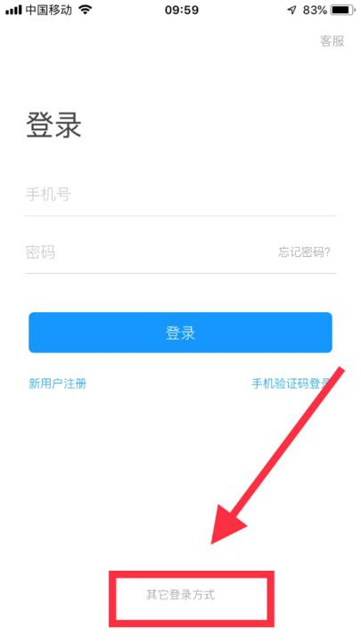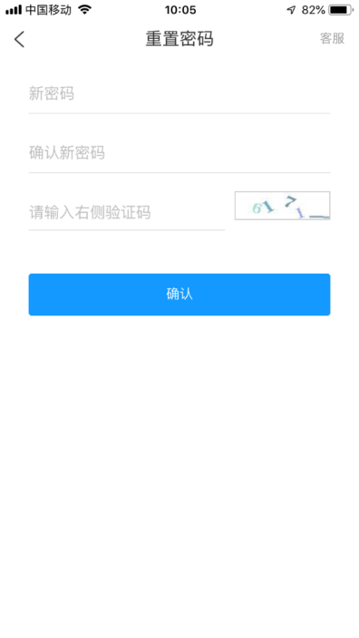

## 课程学习

手机登录后，点击右下角“首页”进入移动端首页面，注意自己的用户角色是否为本校学生，在“我的课程”中可查看到自己的课程，点击进入课程，点击章节即可进入学习页面，学习完成后章节任务点均显示绿色。

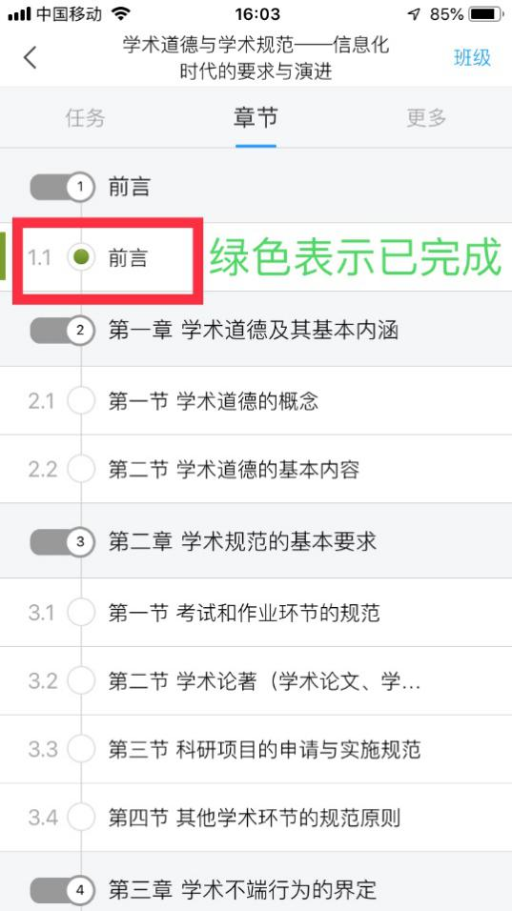

## 考试

点击在线考试，选择要考试的课程，在考试列表可以看到老师发布的考试，已结束的考试显示成绩，进行中的考试直接点击“开始考试”即可进入考试。

